Процесс ввода мелассы:

Для ввода мелассы ёё необходимо нагреть до температуры от ~ 25 ° C до 40 ° C в зависимости от климата и условий окружающей среды с помощью серпантина находящегося в баке дневного использования, показанной на Рис.1. Целью является повышение текучести вязкой мелассы.

Вязкость нагретой мелассы уменьшается, становится жидкой и достигает консистенции, которую можно будет подовать в смеситель мелассы с помощью насоса из бака дневного использования.

На втором этапе активируется смеситель мелассы. На входном отверстии смесителя мелассы находится ручная заслонка с перевесом показанная на Рис. 2.

Во время поступления продукта из-за веса продукта заслонка открывается и позволяет проходить продукту. Пластина перед индуктивным датчиком, показанным на Рис. 3, соединенная с этой заслонкой, движется по мере прохождения продукта, и датчик это чувствует и посылает сигнал в насос бака для мелассы. Таким образом меласса начинает поступать в продукт Рис.4.

Когда продукт прекращает поступать (в конце производства или партии), ручной клапан снова закрывается. Датчик посылает сигнал на клапан (клапан на 3 пути), и клапан меняет направление и подает мелассу по обводной трубе обратно в бак дневного использования.

Цикл продолжается таким образом, если в в смесителе мелассы есть продукт, меласса подаётся насосом в продукт, а когда продукт заканчивается, меласса подаётся обратно в бак дневного использования. Решающим здесь является индуктивный датчик, который подключен к заслонке на входе в смеситель.

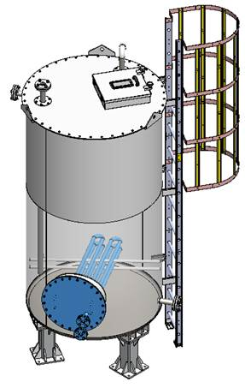Рисунок.1

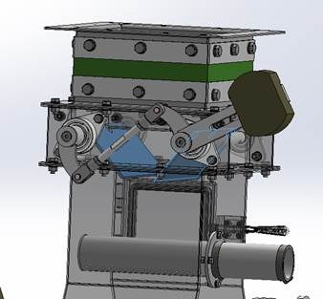

Рисунок.2

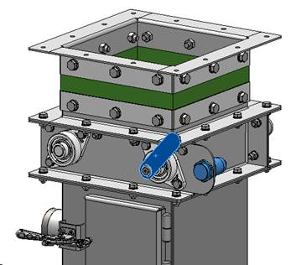Рисунок.3

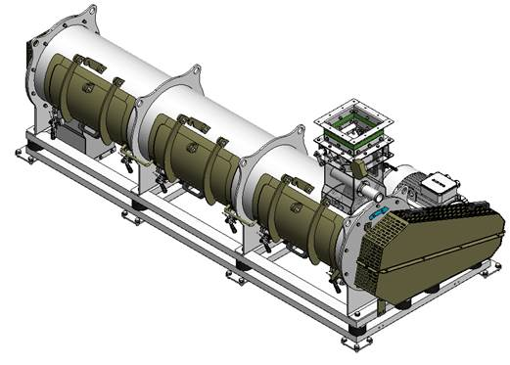Рисунок.4